ЛАБОРАТОРНАЯ РАБОТА № 4

ИССЛЕДОВАНИЕ ПРОЦЕССА МЕМБРАННОГО ЭЛЕКТРОЛИЗА (ЭЛЕКТРОДИАЛИЗА)

*Цель работы*: ознакомление с процессом мембранного электролиза, ис­поль­зуемого для очистки и концентрирования веществ.

***Задание***:установить возможность разделения меди и рения методом мем­бранного элек­тро­лиза; определить выход по току совмещенного процесса электордиализа и электролиза на при­мере переработки солевого раствора суль­фата меди; оценить очистку меди от сопутствую­­щей примеси, в част­нос­ти от соединений рения.

***Общие сведения*.** В основе мембранного электролиза лежит явление пе­ре­носа ионов через ионообменные *мембраны* под действием электрического по­ля (*элек­тро­ди­а­лиз*).

Ионитовые мембраны представляют собой тонкие гибкие листы (тол­щи­ной ~ 1 *мм*), из­го­товленные из ионообменных смол. По составу мембраны под­разделяются на *гомогенные*, фор­мирующиеся из однородного ионообмен­но­го материала, и *гетерогенные*, которые полу­ча­­ют либо впрессовыванием ар­мирующих волокон в ионообменный материал, либо фор­мо­ва­нием при по­вы­шен­ной температуре под давлением из смеси порошкообразного ионооб­мен­­ного материала с термопластом (связующим). Связующие вещества и ар­ми­рующая ткань (сетки или волокна из полимерных, углеграфитовых и ме-та­л­лических материалов) при­дают мем­бране дополнительную механическую проч­ность и эластичность путем образования объ­ем­ной структуры в геле по­ли­мер­ной пленки при введении второго материала.

Поверхность или обе поверхности мембран могут быть подвернуты хи­ми­чес­кой или фи­зической обработке с целью изменения их электрохи­ми­чес­ких, сорбционных, адгезион­ных и других характеристик. По конструкции ионо­обменные мембраны могут быть одно-, двух-, трех-, и многослойными, а так­же с переменным составом по толщине одного или нес­коль­ких слоев.

По типу функциональных групп ионообменные мембраны могут быть раз­делены на *ка­ти­­онообменные* и *анионообменные.* Так, ка­ти­­онообменные мембрана содержат функци­о­наль­ные группы: *–РО(ОН)2*; –*SO3Н*; –*О–SO3Н*; –*СО–ОН* и др.; анионообменные мембрана со­дер­жат функци­о­наль­ные груп­пы: – *NH3Cl*; –*NH2Cl2*; = *NОН* и др.

Ионитовые мембраны, погруженные в водный раствор, обладают элек­тро­хи­мическими свойствами, присущими ионообменным смолам. Так, мем­бра­ны электропроводны. Прово­ди­мость обусловлена переносом тока под­виж­ными ионами (противоионами) смолы, при­чем элек­тропроводность тем боль­ше, чем выше степень диссоциа­ции активных групп смолы, кон­цент­ра­ция и подвижность ионов внутри мембраны.

Второе важное электрохимическое свойство ионитовых мем­бран – се­лек­тивность (или по­лупроводимость): мембраны прони­цаемы только для про­тивоионов, а коионы исключают­ся из фазы ионита и не проходят через мем­брану. Селективность мембраны в отношении дан­ного иона количест­вен­но характеризуется *числом переноса* (доля тока, переносимого дан­ным типом ионов. Она зависит от скорости (подвижности) ионов *и*: *tк = uк* /*(uк* + *ua*); *tа = uа* /*(uк* + *ua*); *tк* + *tа =* 1). Если в растворе присутствует только один проти­во­ион, то для иде­альной селективной мембраны число переноса этого иона рав­но единице, а числа перено­са коионов равны нулю. Близка к идеальной мем­брана, находящаяся в контакте с сильно раз­бав­лен­ным раствором. В кон­цен­трированных растворах коионы частично проникают в мем­бра­ну и про­хо­дят через нее. В этом случае число переноса для обмениваемого иона (проти­во­иона) меньше единицы, а для необмениваемого (коиона) больше нуля. Кро­ме того, селек­тив­ность мембраны может снизиться вследствие наличия в ней мик­ротрещин.

Косвенно о селективности мембраны можно судить по величине мем­бран­ного (диф­фу­зи­онного) потенциала, возникающего между рас­творами, раз­деленными ионитовой мем­бра­ной, которая тем больше, чем выше число пе­реноса иона в мембране в сравнении с числом пе­ре­носа в растворе элек­тро­ли­та. Величина диффузионного потенциала для противоиона вы­ра­жается урав­­нением Нернста:

*Е =* [*(uк* - *ua*) /*(uк* + *ua*)][*RT/(zF)*] ln (*а1*/*а2*), (1)

где *uк* и *ua*– подвижности катиона и аниона, см2/(В∙с);

*а1* и *а2 –* актив­ности по обе стороны мембраны.

Для катионитовой мембраны идеальной селективности *ua* = 0, для иде­аль­ной анионитовой – *ик =* 0. Поэтому для идеальной мембраны пер­вый мно­жи­тель уравнения (1) ра­вен единице, и потенциал максима­лен. Сравнивая экспериментально измеренный потенциал с максималь­ной его величиной, рас­считанной по уравнению (1), можно оценить качество мем­браны. Раз­ность служит мерой отклонения качества от идеального.

Избирательная проницаемость ионитовых мембран позволяет применять их в элек­тро­ди­ализе для деминерализации (опреснения) морской воды, уда­ле­ния из растворов избы­точ­ной кислоты или щелочи, разделения близких эле­ментов, очистки радиоактивных сброс­ных растворов, концентрирования раст­вора по содержанию ценного металла.

Разделение близких элементов, имеющих одинаковую величину и знак за­ряда ионов, методом электродиализа основано на различии их подвиж­нос­тей и соответственно чисел переноса. Более подвиж­ный ион за определенный про­межуток времени в большем количест­ве перейдет в другое отделение ди­а­лизатора, чем менее подвижный ион. Это позволяет, про­пуская обо­га­щен­ный раствор последователь­но через ряд камер диализатора, разделить ионы, на­пример натрия и калия.

Эффективность применения электродиализа с ионитовыми мембра­нами определяется затратами электроэнергии. Подобно обычному электролизу оцен­ку использования тока в про­­цессе электродиализа проводят, рассчиты­вая величину *выхода по току*, *%*:

W = , (2)

где *∆g* – экспериментально определенное количества перенесенного вещества или вес выделенного на катоде металла, *г*;

*К* – электрохимический эквивалент, *г-ат/ч*

*К* = , (3)

*А* – атомная масса металла;

*Z* – валентность металла;

*∆g0* – количество перенесенного вещества или выделенного на катоде ме­талла, рас­счи­тан­ное теоретически по формуле:

*∆g0*= , (4)

где I – сила тока, *а*;

– время, *с*;

*А* – атомная масса металла, *г*;

*Z* – валентность металла.

Производительность электродиализа можно повысить увеличением ско­рости диффузии ионов к мембране и отвода их от нее. Для этого применяют циркуляцию раствора, снижая тол­щину эффективного диф­фузионного слоя. С целью снижения электросопротивления элек­тро­ли­та в многокамерных ди­а­лизаторах расстояние между мембранами обычно делают не боль­ше 10 *мм*.

***Порядок выполнения работы и описание лабораторной установки по изучению про­цес­са мембранного электролиза (электродиализа) солевого раствора СиSO4***

В практике электромембранных процессов используют разнообразные ус­тройства и схе­­мы электродиализа. В лабораторной работе будет исполь­зо­ван простейший трхкамерный элек­тродиализатор, позваляющий раскрыть тех­нические возможности мембранного электро­ли­за. Схема лабораторной ус­та­новки электродиализатора приведена на рисунке 1.

Трехкамерный электродиализатор снабжен одной катионообменной мем­браной *МК*-40 (смола *КУ*-2, мембрана белая) и одной анионитовой мем­бра­ной *МА*-40 (смола *ЭДЭ*-10п, мем­бра­на коричневая) с числами переноса по­рядка 0,95-0,98.

Промытые в воде детали собирают по приведенной схеме, а затем с по­мощью шпилек и прижимных плит их стягивают. Собранный электро­диа­ли­за­тор проверяют на герметичность водой, затем воду сливают и электроди­а­ли­затор подсоединяют к рабочим растворам с по­мощью силиконовых трубок. Перед началом опыта определяют в исходных растворах кон­центрации меди и серной кислоты.

Сливные краны 11 закрывают, а краны 10 поочередно открывая, запол­ня­­ют камеры элек­тродиализатора исходным растворами до верхнего шту­це­ра. Затем закрывают все краны 10 и открывают краны 11. Подключают элек­тро­диализатор к источнику постоянного тока, ус­танавливая силу тока ~ 2*А*, за­секают время начала опыта.

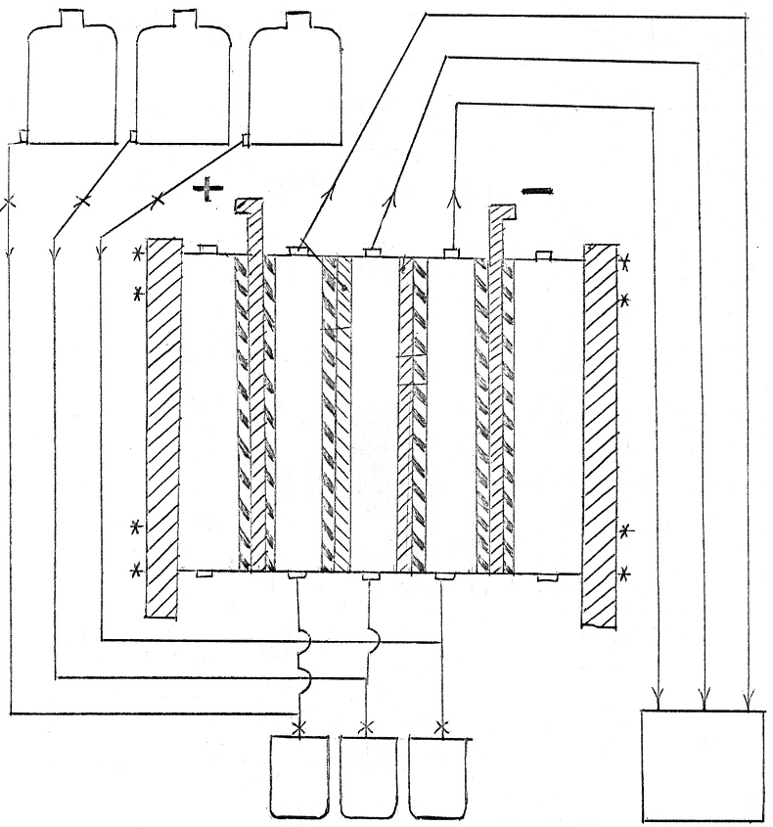

**Р-р Н2SO4**

**1**

**Р-р Н2SO4**

**1**

**Р-р CuSO4**

**1**

**5**

**5**

**5**

**5**

**2**

**3**

**4**

**7**

**10**

**10**

**6**

**8**

**9**

**SO42-**

**Cu2+**

**H+**

**11**

1 – бутыли с исходными растворами; 2, 3, 4 – камеры электродиализатора, соответственно анодная, средняя, катодная; 5 – приемные стаканы; 6 – резиновые прокладки; 7 – анионитовая мембрана; 8 – катионитовая мембрана;

9 – прижимная плита; 10, 11 – краны

Рисунок 1 – Схема лабораторного электродиализатора.

В роцесесе электролиза силу тока поддерживают на одном уровне руко­ят­кой авто­транс­­форматора. По истеченью 1 *ч* работы, выпрямитель отклю­ча­ют, растворы из камер элек­­тро­диализатора сливают в стаканы 5 путем откры­тия зажимов 11 (при этом краны 10 дол­жны быть закрыты). Объемы раст­во­ров замеряют, а затем в них анализируют кон­цент­ра­цию кислоты и меди. Оце­ни­вают количество перенесенных ионов меди и сульфат ионов. Электро­ди­а­лизатор разбирают и аккуратно весь катодный осадок собирают на пред­варитель­но взвешенный фильтр, промывают водой, сушат и взвешивают. На основании полученных данных опредляют выход по току процессов элек­тро­ди­ализа и электролиза меди.

Результаты опыта представляют в форме таблицы 1.

Таблица 1. Результаты мембранного электролиза солевого раствора меди (сила тока – *А*; время – *ч*)

|  |  |  |  |  |  |  |  |
| --- | --- | --- | --- | --- | --- | --- | --- |
| Камеры | Исходный объем раст­вора, *мл* | Исходная концен­трация,  *г/л* | | Присут-ствие ре­ния в ка­мерах | Концентрация в конце опыта,  *г/л* | | Масса вы­де­­­ленной ме­­ди на ка­тоде,  *г* |
| меди | кислоты | меди | кислоты |
| Анодная Средняя Катодная |  |  |  |  |  |  |  |

Рассчитывают выход по току, составляют материальный баланс рас­пре­де­ления меди по камерам в сравнении с исходной массой поступившей на про­цесс электродиализа меди, качественным методом оценивают поведение рения в процессе электродиализа. Делают вы­вод о процессе разделения меди и рения.

Качественный анализ рения в растворах и количественный метод опре­де­ления меди не­­обходимо осуществлять соответственно описаниям, пред­став­ленным в лабораторной ра­боте № 4.

***Контрольные вопросы:***

1. Что понимают под термином «мембрана»?

2. Какие фазовые состояния и материалы используют для проведения мем­бранных про­цессов?

3. Какой физико-химический процесс называют электродиализом?

4. Какие типы мембран используют для осуществления электродиализа?

5. В чем различие ионообменных мембран от других типов мембран?

6. В чем различие гетерогенных мембран от гомогенных?

7. Какие функциональные группы содержат катионообменные и анионо­обменные мембраны?

8. От каких факторов зависит эффективность электродиализа?

9. Как определяется величина выхода по току при электродиализе?

***Список******литературы***

1. Г.М. Вольдман, А.Н. Зеликман. Теория гидро­метал­лур­гических про­цес­сов. – М.: Ин­тер­­мет Инжиниринг, 2003. – 462 с.

2. В.А. Луганов, А.О. Байконурова, Е.Н. Сажин. Основы гидроме­тал­лур­ги­ческих процес­сов. – Алматы: КазНТУ, 2005. – 219 с.

3. Хванг С.Т., Каммермайер К. Мембранные процессы разделения. – М.: Химия, 1981. – 464 с.

4. Маданко А.Ф., Камарьян Г.М., Ромашин О.П. Промышленный мем­бран­ный электролиз. – М.: Химия, 1989. – 237 с.